【靖西起止】
北海自驾旅行
热情七月·海滨别墅吃海鲜
团队/散拼·自助3日游
【全程尊享VIP行摄游服务；执行壹站式旅行服务】

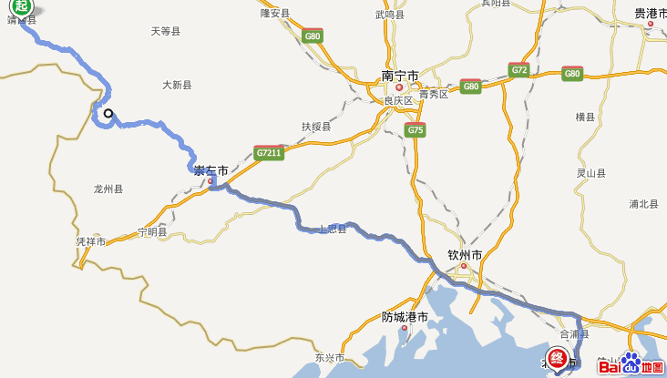
北海寄语：
这里从山到海，带给你不同的感受；
这里是放飞心灵的地方，也是您涤荡心灵的梦幻旅程；
这是专为向往美景与勇于挑战自我，抛除世俗概念的前卫旅行模式；

夏日的温度，是我对你的爱情，我愿将对你的思念，变成一颗颗珍珠，串成项链挂在你胸前，这是我对你的承诺，与你一起驾车而行！
行程特色：自由行、无购物压力
详细行程概述：
第一天【 月 日】：
当日路程/路况：当日路程约432km；靖西往大新方向，经下雷、雷平、崇左二级公路，约165.9公里/3小时58分钟
在崇左上南友高速，转合那高速桂海高速约267.3公里/3小时19分钟
当日主要视点/摄点：欣赏自然村落、田园民居、北海老街、海滨别墅…
行程安排及当日线路信息描述：
靖西早7：30出发，途经大新下雷硕龙明仕田园、雷平、崇左、经最新的高速公路崇钦高速至北海，中餐自带餐食，抵达车览北海市容,北部湾广场-城雕南珠魂，入住海滨别墅酒店，晚餐到老街自理，北海老街—珠海路形成于1927年前后。被历史学家和建筑学家们誉为“近现代建筑年鉴”的北海老街，沿街全是中西合璧骑楼式建筑。这些建筑大多为二至三层，主要受19世纪末叶英、法、德等国在我市建造的领事馆等西方卷柱式建筑的影响，临街两边墙面的窗顶多为卷拱结构，卷拱外沿及窗柱顶端都有雕饰线，线条流畅、工艺精美。入夜可到各式酒巴听喝酒音乐，也可以在侨港喝冰、吃烧烤 【住海滨别墅】
第二天【 月 日】：
当日路程/路况：乘船40海里
当日主要视点：海浪、银滩、乘风破浪。。。。。。
行程安排及当日线路信息描述：
早餐后，外观音乐喷泉-“潮”，游北海游览国家四A级皇牌景点--东方夏威夷天下第一滩——银滩；银滩以“滩长、沙白、水净、浪软”而被称为“中国第一滩”，宽阔平坦的沙滩定会让你情不自禁如孩童般嬉戏, 海滩拾贝，戏水弄浪；自由呼吸海边新鲜空气！自由放飞心情！中餐后车开到码头，乘船赴中国最大的死火山岛——【涠洲岛】（3H），抵达后前往酒店办理入住手续；自由活动。 【住涠洲岛】
第三天【 月 日】：
当日路程/路况：路程40海里
当日主要视点：火山口、教堂、碧海云天。。。。。。
行程安排及当日线路信息描述：
早餐后；参观火山口博物馆、火山口公园又名鳄鱼山公园（园内20元/人往返电瓶车已含）、后前往（需自行付20元/人往返电瓶车）圣母堂（圣母堂于1882年建成，是一座典型的欧洲乡村哥特式小教堂。教堂前面是一座三层方形钟楼，正面雕着"圣母堂"三字，钟楼后是长方形的教堂与一座2层的小楼）海滩拾贝自然景色迷人,蓬莱仙境；浏览热带植物的婆娑风光、碧映蓝天、渔船如织、相互辉映、美丽绝伦、中午乘船返北海码头(40海里，约3H小时)，原路返回靖西，结束愉快行程。

【线路产品说明】
该线路为自助游线路产品，在行程中尽可能体现民主和发扬民主。
在本行程运作基本要求的前提下，您的假期您做主，您的消费你做主！

声明：为确保客人利益及安全，本行程原则不接单独一个人的散拼报名【但3人或以上的奇数可接受】；
1）因涠洲岛接待量有限，经常导致电压不稳而停电，因停电和电压不稳原因导致客人投诉，我公司一概不受理，谢支持
2）由于涠洲码头特殊原因，现靠泊海军码头，航程时间不确定，海面风浪大，出入不是很方便，涠洲一天游不能确保有充足时间游玩，望游客自己把握……
3）涠洲岛往返船票由新奥船务公司独家经营，所有的船票时间和开什么船由新奥公司统一调度，如当天出到的船票为大船（小船座位200左右，大船座位700左右 ）请客人补60元/人往返差价。

成团要求：最少3部车子起发团，一部车4人为宜，
请提前3个工作日报名。

服务标准及报价已含项目：
综合服务费：100元/人（成人）；50元/人（2-12岁儿童）
关于住房：海滨别墅80元/人，涠洲岛民宿50-80元/人
关于门票：全程所列景点首道门票；
关于服务：由熟悉路况师傅兼领队为大家提供壹站式旅行服务，领队的食宿费用由团队分担
为何我们不含正餐：体现更为民主参与的自由度；各位可依据本车乘员喜好统一决定用餐地点、现点菜品、统一用餐,可以饱尝各地风味,无须担心您的餐费被克扣,费用由乘客AA制分摊【按照4人或以上正餐费用通常为50元/人·餐左右；必须兼顾驾驶员和领队人员的膳食，免摊餐费】；

费用不含：
交通：过路费：下雷、阳圩各8元，崇左至北海高速 元；油费：靖西-北海约430公里，全程往返约900公里，各车车油耗情况不一样，平均按1元/公里费用粗计。全程使用5【家庭轿车或SUV】，依据人数调配车型，确保每人一个正座；
用餐：所有膳食由所有乘员自理或AA用餐，6正餐，预计有海鲜餐，按50元/人/餐粗计300元/人
A：自娱自乐项目费和行程上注明自费的内容。
B：针对性常备药品、个人生活用品及个人消费。
C:旅游意外保险，一份20-50元左右。

温馨提示：
（1）由于游客自身原因取消或变更行程，费用概不退还；产生费用自理！
（2）行程中自行要求调整其它住宿点产生的费用自理，原定住宿按自愿放弃处置，费用不予退还。
（3）以上行程在不减少景点、看点的前提下以当时当地实际情况安排顺序为准；因人力不可抗拒因素（如塌方、路阻、航班延误、气候骤变、政治问题等引起的延误行程、被迫取消上述某地景点、看点或造成的损失我社不承担赔偿责任，由此产生的超支费用由游客自理。
（4）旅游过程中乘船、游泳项目需注意安全，必须听从领队安排，不能独自行动，若因此而造成的意外，请自负。
（5）自备物品：游泳衣、拖鞋、浴巾、防晒霜、太阳镜等物品，注意做好防晒工作，对海鲜有过敏史需注意饮食，自备过敏药
（6）同行女性人数不宜超过男性人数
（7）出发前对车辆进行检修，建议同车人员至少有两个驾驶员
（8）三证一卡：驾驶证、行驶证、身份证、保险卡
（9）检查车况，检查轮胎(包括备胎)老化及损伤程度，判断其是否可以完成你的行程。检查制动系统，主要检查制动效果、制动液是否有渗漏、制动液是否缺少。检查电瓶、机油、冷却液、转向助力油是否正常。如果车刚进行完维修或保养，不要马上驾车出游。如果正时皮带到了保养手册要求的更换时间了，在出行前最好换条新的。
（10）随车工具
①千斤顶、轮胎扳手、一字和十字改锥、手钳、至少一把死扳手(根据自己车的情况配)、一只活动扳手、一根5米的拉力不低于1500公斤的牵引绳、一个工作灯(手电筒也行)。
②如果旅途比较漫长或到人烟稀少的地方，有条件的话不妨准备个好一点的启动电源、电动充气泵(选择那种可以长时间连续工作的)、一把补胎锥和几根补胎塞条(使用极为方便、简单)、一个备用油桶、一副40A的电源搭线。
（11）行车必备用品
地图和GPS导航仪是驾车旅行不可少的东西。地图的出版永远赶不上道路的建设，所以除了要准备一本比较全的行政地区图及高速公路地图外，在所到的地方尽量能带上一台GPS导航仪。
（12）安全装备：①灭火器；②停车警示牌或警示灯；③防身用品。
（13）自驾出游前必须准备好露营时候要带好所需的工具，帐篷，铲子，一些食物，饮料，以及止痛药都是必备的。谨记三人成行安全的道理，如果遇到危险情况要及时拨打求助电话或是打出SOS警报。

